新桥街道中心幼儿园中三班幼儿一日生活动态记录
自主来园：
今日来园人数27人，4人缺勤。
自主服务与问好：
来园后孩子们能自己独立走到班级并主动与老师打招呼的幼儿有：陈盼、李宇涵、穆永泽、郑雅姝、徐梓嘉、周扬、杨芷若、陈晓蕊、贾清晨、丁妤暄、欧阳悦、缪欣妍、陈雨航、蒋绍文、任伊桐、金栩萌、叶歆雅、张砚钧、柳晨熙、王钧逸、高文浩、唐锦轩、何书泽、吉思远、万灵杰、方雅颂。
进班后能自己将物品放置抽屉并将水杯绕好放在水杯架的幼儿有：陈盼、李宇涵、穆永泽、郑雅姝、徐梓嘉、周扬、杨芷若、陈晓蕊、贾清晨、丁妤暄、欧阳悦、缪欣妍、陈雨航、蒋绍文、任伊桐、金栩萌、叶歆雅、张砚钧、柳晨熙、王钧逸、高文浩、唐锦轩、何书泽、吉思远、万灵杰、方雅颂。

区域游戏情况：
今天游戏中能够积极参与区域的幼儿有：陈盼、李宇涵、穆永泽、郑雅姝、徐梓嘉、周扬、杨芷若、陈晓蕊、贾清晨、丁妤暄、欧阳悦、缪欣妍、陈雨航、蒋绍文、任伊桐、金栩萌、叶歆雅、张砚钧、柳晨熙、王钧逸、高文浩、唐锦轩、何书泽、吉思远、万灵杰、方雅颂。
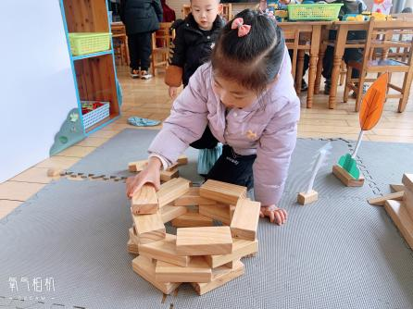  地面建构：杨芷若 | 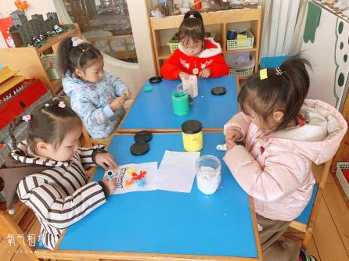  美工区：欧阳悦、陈晓蕊、丁妤暄、贾清晨 | 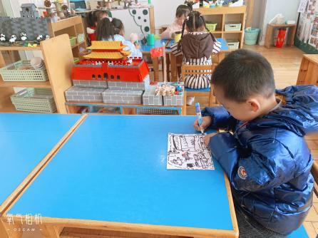  美工区：陈雨航
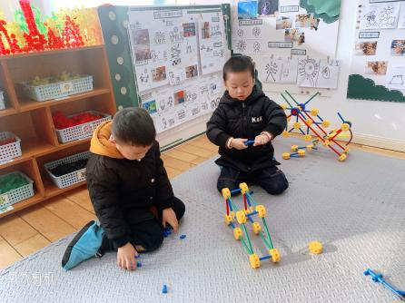  万能工匠：唐锦轩、陈盼 | 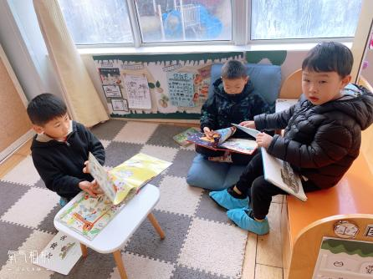  图书区：徐梓嘉、周扬、柳晨熙 | 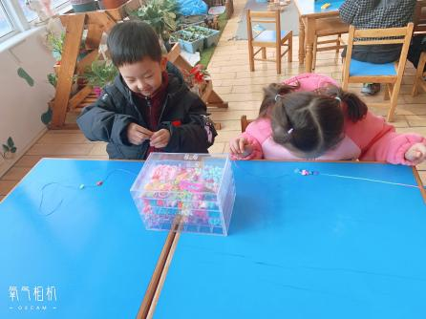  生活区：吉思远、方雅颂
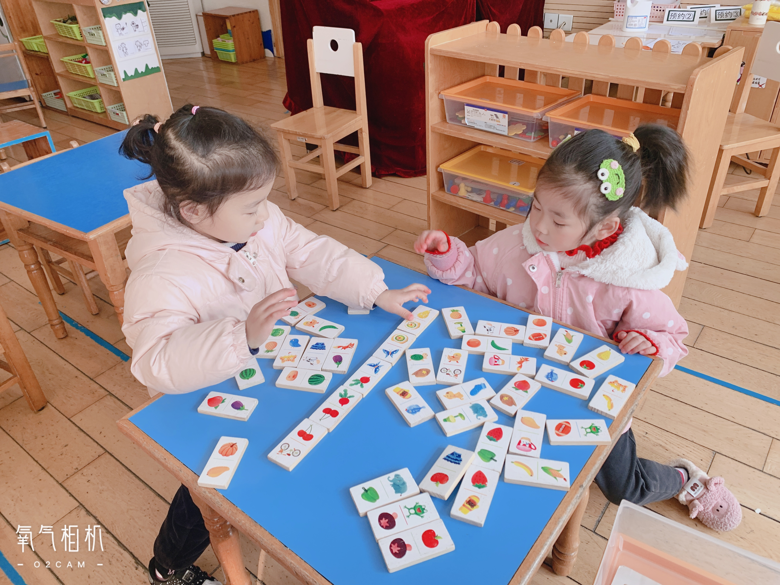  益智区：金栩萌、叶歆雅 | 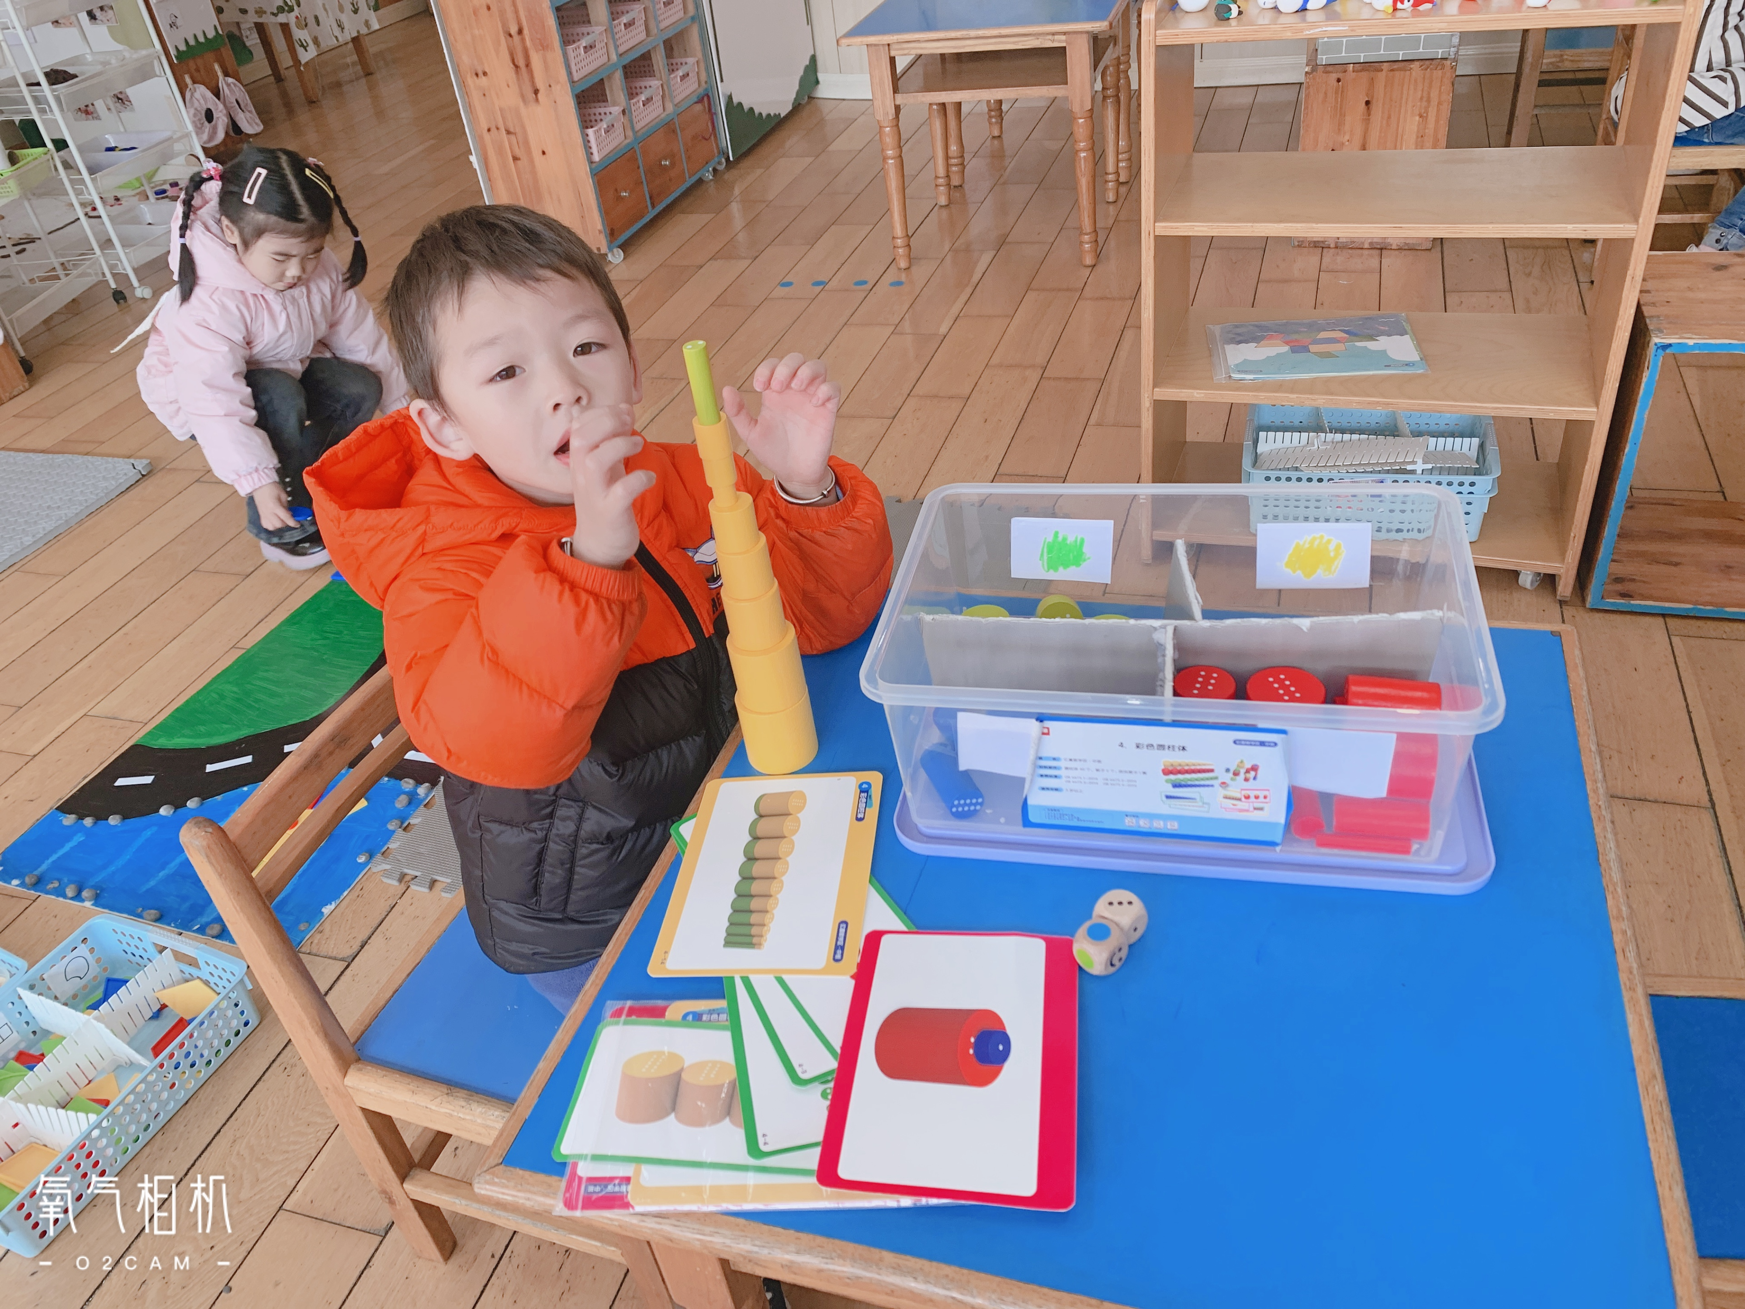  益智区：万灵杰 | 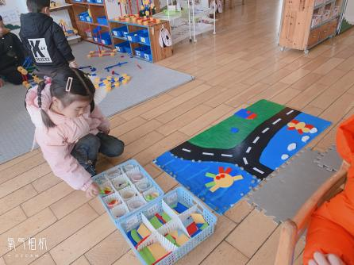  益智区：缪欣妍
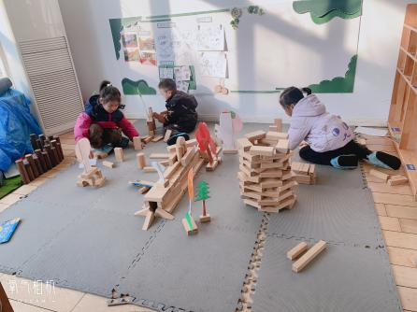  地面建构：任伊桐、王钧逸 | 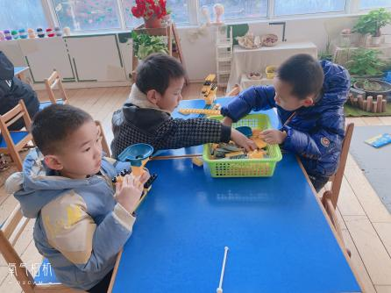  桌面建构：何书泽、穆永泽、陈雨航 | 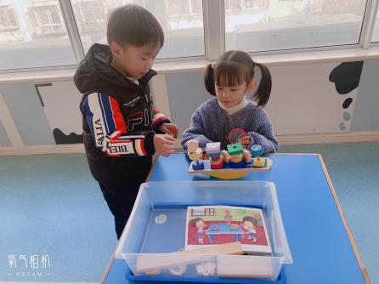  科探区：郑雅姝、李宇涵
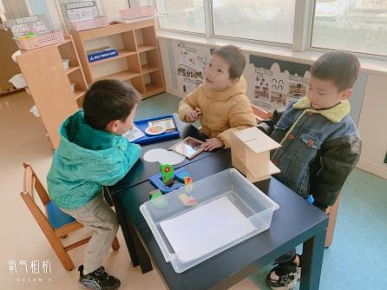

科探区：蒋绍文、张砚钧、高文浩

生活活动情况：
今天的早点是牛奶、小甜甜面包、日式小圆饼、奶香小曲奇，各组的值日生按组别轮流洗小手进行值日工作。
吃完能够进行漱口并将牛奶杯送到相应位置的幼儿有：陈盼、李宇涵、穆永泽、郑雅姝、徐梓嘉、周扬、杨芷若、陈晓蕊、贾清晨、丁妤暄、欧阳悦、缪欣妍、陈雨航、蒋绍文、任伊桐、金栩萌、叶歆雅、张砚钧、柳晨熙、王钧逸、高文浩、唐锦轩、何书泽、吉思远、万灵杰、方雅颂。

集体活动情况：
《数学：捆小棒》
捆小棒，顾名思义就是要用绳子把小棒捆起来。本次活动，我们用橡皮筋代替绳子，用吸管代替小棒，引导幼儿数完数后把小棒捆起来。

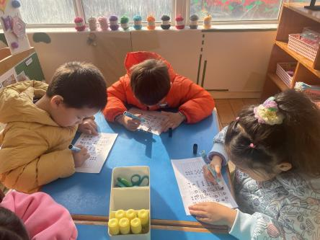 | 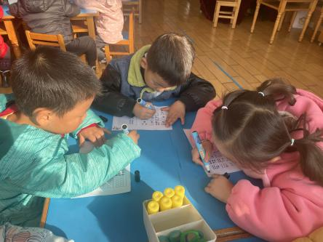 | 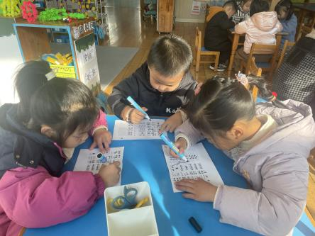
其中能看点卡捆小棒，发展将实物与数量对应的能力的幼儿有：陈盼、李宇涵、穆永泽、郑雅姝、徐梓嘉、周扬、杨芷若、陈晓蕊、贾清晨、丁妤暄、欧阳悦、缪欣妍、陈雨航、蒋绍文、任伊桐、金栩萌、叶歆雅、张砚钧、柳晨熙、王钧逸、高文浩、唐锦轩、何书泽、吉思远、万灵杰、方雅颂。

户外活动情况：
今天我们户外玩的是美人鱼滑滑梯和小木屋，其中能够遵守游戏规则的幼儿有：陈盼、李宇涵、穆永泽、郑雅姝、徐梓嘉、周扬、杨芷若、陈晓蕊、贾清晨、丁妤暄、欧阳悦、缪欣妍、陈雨航、蒋绍文、任伊桐、金栩萌、叶歆雅、张砚钧、柳晨熙、王钧逸、高文浩、唐锦轩、何书泽、吉思远、万灵杰、方雅颂。
其中能动静结合、及时喝水擦汗的幼儿有：陈盼、李宇涵、穆永泽、郑雅姝、徐梓嘉、周扬、杨芷若、陈晓蕊、贾清晨、丁妤暄、欧阳悦、缪欣妍、陈雨航、蒋绍文、任伊桐、金栩萌、叶歆雅、张砚钧、柳晨熙、王钧逸、高文浩、唐锦轩、何书泽、吉思远、万灵杰、方雅颂。
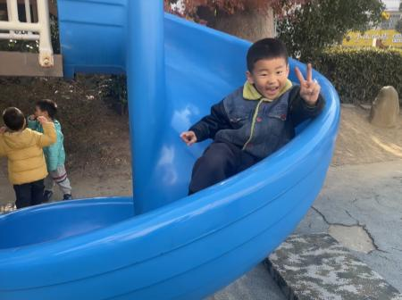 | 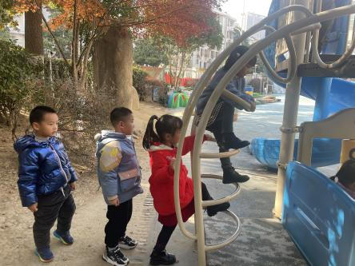 | 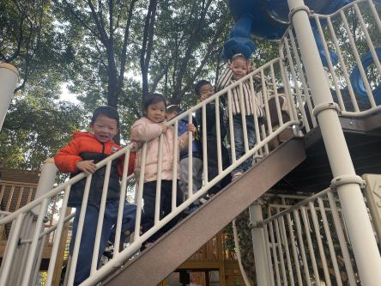

午餐情况：
今天的午餐是藜麦饭、海鲜菇甜椒炒牛柳、清炒菠菜和西红柿猪肝汤，餐前各小组幼儿有序如厕、洗手、开好大炮，做好餐前准备。洗好手后小朋友开好大炮有序排好队自主端饭菜。所有的幼儿都能两只小手端住碗，并有序的行径。
午餐时，随着舒缓柔和的轻音乐，幼儿用正确的姿势午餐小脚放在桌子下面，身体朝向桌子一手扶碗一手拿勺。安静的进餐，知道一口饭一口菜，举手添汤；餐后自主送碗勺后自主拿取苹果，苹果吃完洗手漱口擦嘴巴做好餐后卫生管理。
自主进餐并光盘行动的幼儿有：陈盼、李宇涵、穆永泽、郑雅姝、徐梓嘉、周扬、杨芷若、陈晓蕊、贾清晨、丁妤暄、欧阳悦、缪欣妍、陈雨航、蒋绍文、任伊桐、金栩萌、叶歆雅、张砚钧、柳晨熙、王钧逸、高文浩、唐锦轩、何书泽、吉思远、万灵杰、方雅颂。

午睡情况：
散步后孩子们主动塞好小椅子自主如厕，进入午睡室后主动将鞋子摆整齐，放在指定的位置。今天26位幼儿听完睡前故事在12点30分左右进入睡眠的状态分别是：陈盼、李宇涵、穆永泽、郑雅姝、徐梓嘉、周扬、杨芷若、陈晓蕊、贾清晨、丁妤暄、欧阳悦、缪欣妍、陈雨航、蒋绍文、任伊桐、金栩萌、叶歆雅、张砚钧、柳晨熙、王钧逸、高文浩、唐锦轩、何书泽、吉思远、万灵杰、方雅颂。
睡前能自主尝试盖被子的幼儿有：陈盼、李宇涵、穆永泽、郑雅姝、徐梓嘉、周扬、杨芷若、陈晓蕊、贾清晨、丁妤暄、欧阳悦、缪欣妍、陈雨航、蒋绍文、任伊桐、金栩萌、叶歆雅、张砚钧、柳晨熙、王钧逸、高文浩、唐锦轩、何书泽、吉思远、万灵杰、方雅颂。

老师的话：
1.大家接送幼儿上幼儿园时可给孩子准备一个小口罩哦，防寒保暖的同时也可以有效地隔离病毒。
2.冷空气来袭，请大家及时为小朋友们增添衣物，及时关注幼儿肚子和脚部的保暖，晚上也可以用温热的水给幼儿泡泡脚从而可降低患感冒的几率。

